**ПРИЛОЖЕНИЕ**

**Инструкция по работе с программой.**



Рис. 1. Запуск на рабочем столе

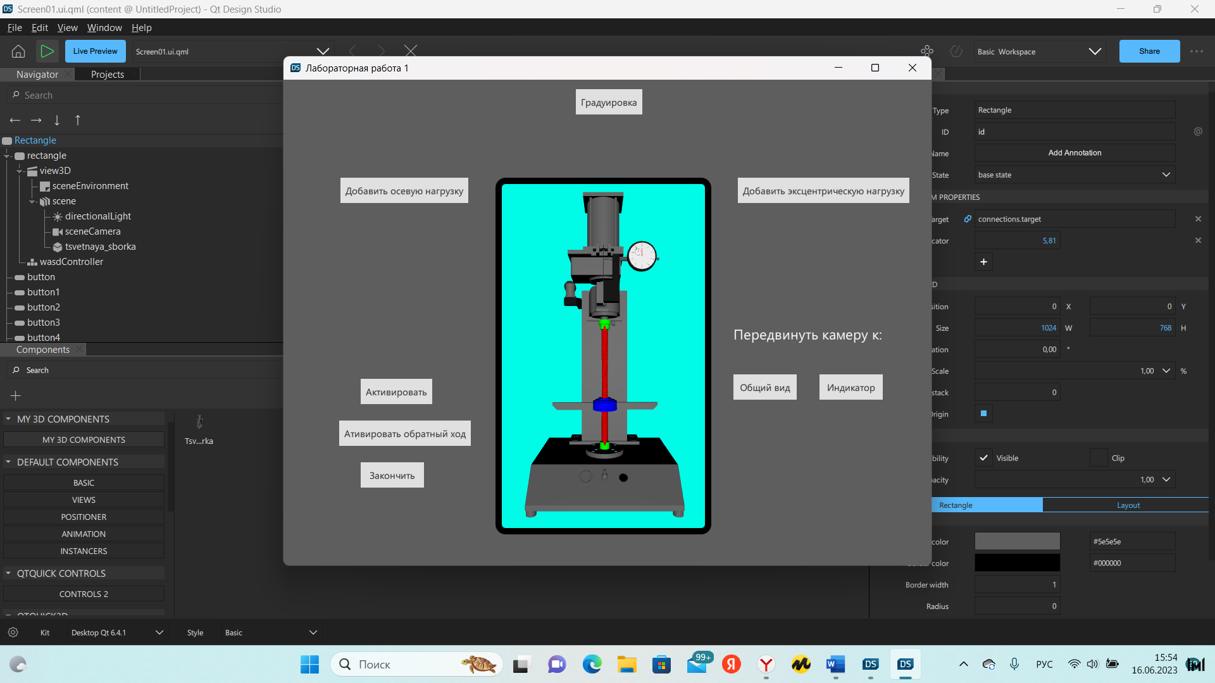

Рис. 2. Главное окно программы

Для перемещения по 3D модели переключите раскладку на английский, щелкните на окно 3D модели. Для поворота камеры зажмите ЛКМ и двигайте мышь. Для перемещения используйте клавиши W A S D R F.

Градуировка.

1. Нажмите на кнопку «Градуировка», появится подвес с единичным грузом.

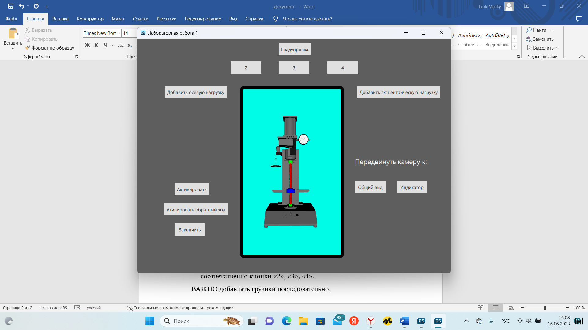 Рис. 3. Режим градуировки

1. Для снятия показаний с индикатора нажмите на кнопку «Индикатор». Для более точного измерения нажмите кнопку «Показать значение», которая появится под кнопкой «Индикатор»

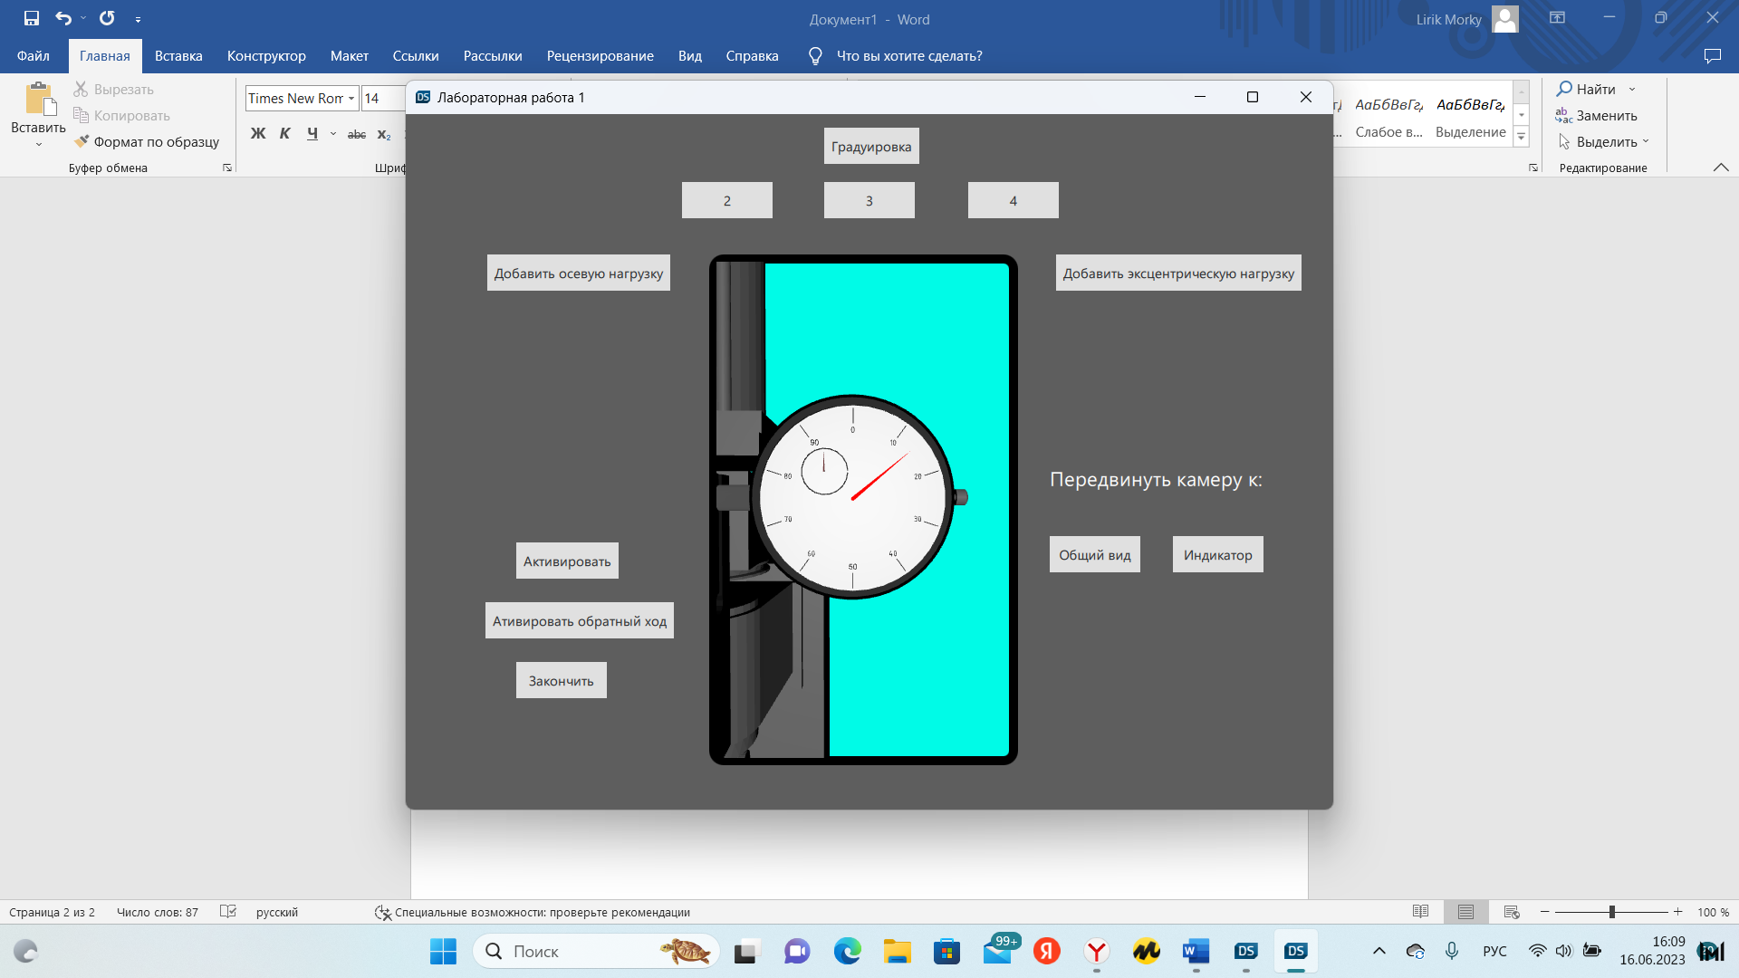 Рис. 4. Снятие показаний с индикатора

1. Для снятия показаний с двумя, тремя и четырьмя грузиками нажимайте соответственно кнопки «2», «3», «4».

ВАЖНО добавлять грузики последовательно.

1. Выполните измерения и занесите данные в таблицу. Посчитайте коэффициент градуировки Кср
2. По окончании градуировки нажать кнопку «Закончить»
3. Для возвращения к общему виду нажмите кнопку «Общий вид»

Работа при осевой и эксцентрической нагрузке.

1. Для добавления осевой или эксцентрической нагрузки нажмите соответственно кнопки «Добавить осевую нагрузку», «Добавить эксцентрическую нагрузку».

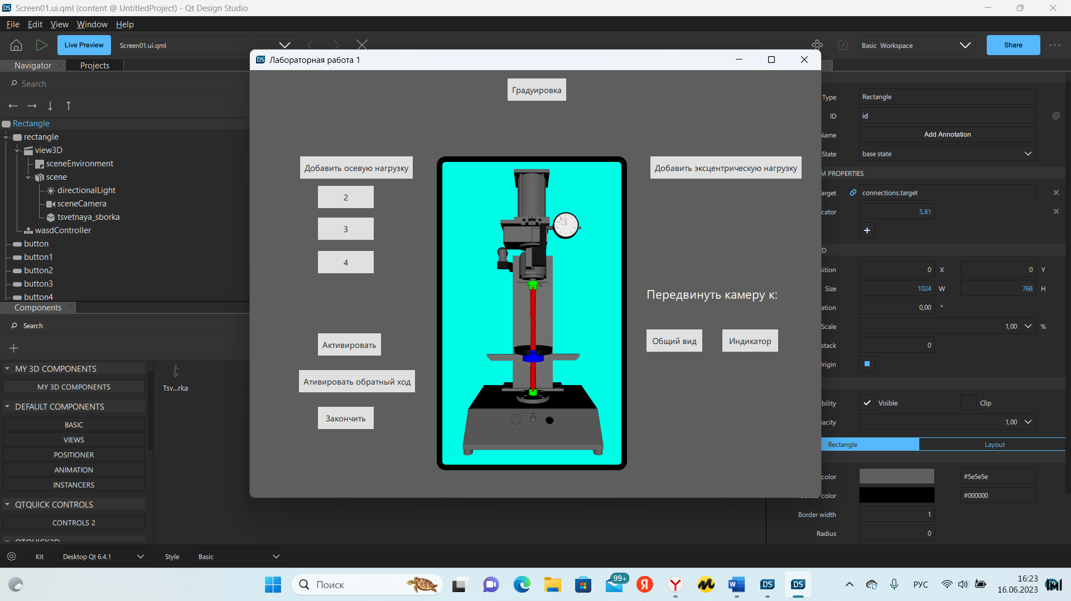

Рис. 5. Вид установки с осевой нагрузкой

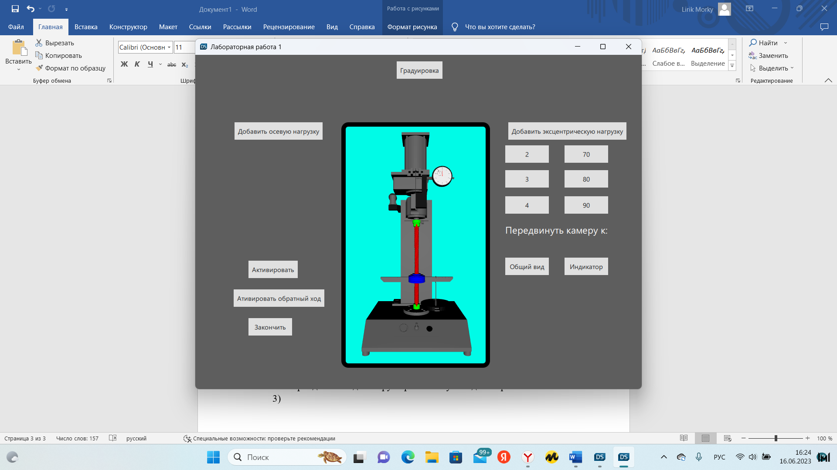

Рис. 6. Вид установки с Эксцентрической нагрузкой

1. Для снятия показаний с индикатора нажмите кнопку «Активировать». Перейдите к индикатору через кнопку «Индикатор». Для более точного измерения нажмите кнопку «Показать значение», которая появится под кнопкой «Индикатор»

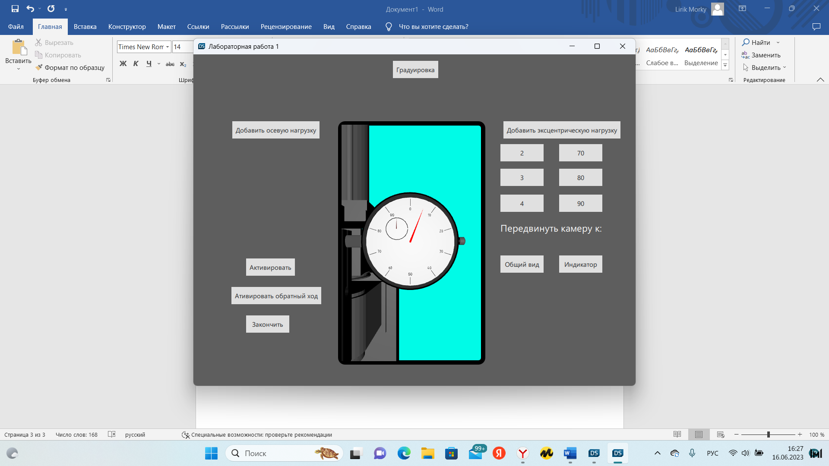

Рис. 7. Показания на индикаторе в режиме эксцентрической нагрузки

1. Занесите результат в таблицу. Далее нажмите кнопку «Закончить» для обнуления значения на индикаторе и возвращения гайки в исходное положение.
2. Поочерёдно проведите измерения для разных значений осевой и эксцентрической нагрузки в соответствии с заданием. Для изменения значения груза для осевой и эксцентрической нагрузки использовать кнопки «2», «3», «4». Для изменения значения плеча при эксцентрической нагрузке использовать кнопки «70», «80», «90» Занесите результат в таблицу.

ВАЖНО после каждого измерения обнулять значение на индикаторе.